Escuela politécnica nacional
Programación Avanzada
Proyecto Final
Resumen— En este programa realizaremos lo que es la implementación de una base de datos mediante una conexión de un programa hacia una dirección en la web, en donde podremos almacenar información

marco teorico
Base Datos
Nos permite guardar grandes cantidades de información de forma organizada
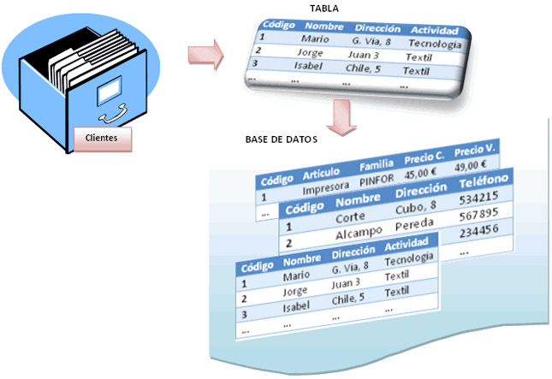
Figure 1 creación de base de datos
Las bases de datos cuentan con una gran cantidad de herramientas que contribuyen para que el manejo de los datos sea eficiente.
CARACTERÍSTICAS
• Permite que sólo se puedan ver, los registros de la base de datos, cuando el usuario haya introducido un determinado número de registros en ella.
• Permite configurar los derechos de edición. Puede agregar entradas profesores y alumnos, si lo permite en la base de datos. Esto no restringe la visualización de sus entradas para todos.
• Se puede limitar el número máximo de entradas de cada participante.
• Podemos permitir añadir comentarios a las entradas de la base de datos.
• Podemos habilitar la revisión del profesor antes de que las entradas sean públicas

Implementación de la base de datos

 Las ayudas económicas deben agradecerse aquí. Ejemplo: Este trabajo ha sido apoyado por el CoSNET (Consejo del Sistema Nacional de Educación Tecnológica de México) a través del proyecto 916.99. Por exigencias del Xplore, los autores deben aparecer tras el título con un único apellido (primero o segundo) precedido por las iniciales del nombre (y apellido primero si así se desea y se ha utilizado el segundo entero) seguidas de puntos y separadas por espacios. Se indicará su grado de afiliación al IEEE si lo hubiera (Associate IEEE, Afiliate IEEE, Student IEEE, Member IEEE, Senior IEEE, Fellow IEEE). En las biografías finales deben usarse los nombres y uno o dos apellidos enteros. En las afiliaciones laborales de este pie se usarán las mismas iniciales y apellido que tras el título, y no con todo en mayúsculas. S. Martínez y J. V. Míguez imparten docencia en el Departamento de Ingeniería Eléctrica, Electrónica y de Control de la Universidad Nacional de Educación a Distancia, C/ Juan del Rosal 12, 28040 Madrid (correos e.: smartine@ieec.uned.es; jmiguez@ieec.uned.es). E. Rey trabaja en Mundo Electrónico, C/ Enrique Granados 7, 08007 Barcelona (correo e.: rey@cetisa.com).

